口腔修复学
刷题直播
主讲：雪松
1.修复前口腔的“临床一般检查”不包括
A.颌面部检查
B.调磨牙尖
C.颞下颌关节的检查
D.下颌运动检查
E.缺牙部位的检查
临床一般检查：
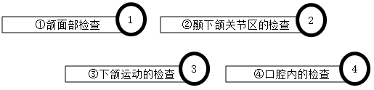
2.患者，男，48岁，自述牙咀嚼无力，检查下颌后磨牙缺失，其余牙体健康，但牙齿排列不齐，口腔卫生差，牙石（++）。修复前口腔的一般处理为
A.洁治
B.正畸治疗
C.心理辅导
D.调磨牙尖
E.余留牙拔除
口腔的一般处理
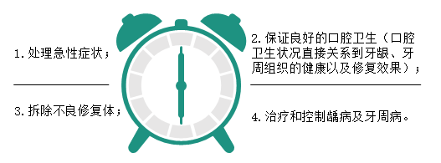
3.修复前口腔的一般处理不包括
A.保证良好的口腔卫生
B.正畸治疗
C.拆除不良修复体
D.治疗和控制龋病及牙周病
E.处理急性症状

修复前准备口腔的一般处理包括：
①处理急性症状；
②保证良好的口腔卫生；
③拆除不良修复体；
④治疗和控制龋病及牙周病。
4.在义齿修复前口腔软组织的处理措施中，不应包括
A.黏膜病的治疗
B.黏膜瘢痕组织的修整
C.松软牙槽嵴的修整
D.前庭沟加深术
E.唇、舌系带的修整

口腔软组织处理
1.治疗口腔黏膜疾患；
2.系带的修整（如唇舌系带附着点接近牙槽嵴顶，影响义齿的固位和功能）；
3.瘢痕组织的修整；
4.对松动软组织的修整。
5.在义齿修复前常需进行骨性隆突修整的部位中不包括
A.上颌结节
B.牙齿拔除后的骨尖
C.下颌舌骨嵴
D.下颌双尖牙舌侧
E.拔牙创部位的骨突

牙槽骨的处理
1.消除有碍的骨突；
（一般在拔牙后1个月左右修整较好。）
2.骨性隆突修整术；（牢记部位）
下颌前磨牙舌侧
腭中缝处（腭隆突）
上颌结节（只修一侧）
3.前庭沟加深术；（过度）
4.牙槽嵴重建术。（严重）
6.治疗无牙颌骨牙槽嵴严重吸收、萎缩的方法是
A.系带矫正术
B.牙槽嵴重建术
C.前庭沟加深术
D.消除有碍的骨突
E.骨性隆突修整术

前庭沟加深术；（牙槽嵴过度吸收）
牙槽嵴重建术。（牙槽嵴严重吸收）
7.下列哪项不是修复患者主诉的内容
A.职业
B.吃饭咬舌
C.发音不准
D.面容苍老
E.颞下颌关节疼痛

内容：
（1）患者感觉不适，如疼痛、过敏、肿胀等；
（2）功能障碍，如咀嚼或发音不便；
（3）影响社交活动和美观，如口臭、缺牙、牙折、牙形态异常、牙变色等。
8.颌面部检查的内容不包括
A.面部皮肤颜色、营养状态
B.颌面部外形的对称性
C.咀嚼肌检查
D.侧面轮廓的面型
E.颌面各部分之间的比例关系

临床一般检查：
①颌面部检查
②颞下颌关节区的检查
③下颌运动的检查
④口腔内的检查
颌面部检查
（1）面部皮肤颜色、营养状态。
（2）颌面部外形的对称性。
（3）颌面各部分之间比例关系。
（4）口唇的外形，笑线的高低。
（5）侧面轮廓，有无颌骨前突或后缩等异常情况。
9.下列哪项不是（牙合）关系检查的内容
A.上下牙列是否有广泛均匀的（牙合）关系
B.前牙在咬合时是否正常覆盖和覆（牙合）
C.侧方咬合是否有干扰
D.是否有错位，扭转的余留牙
E.息止（牙合）间隙的大小

1）正中（牙合）位的检查
2）息止颌位的检查
3）（牙合）干扰检查
10.被修复牙齿临床牙冠过短的残冠，术后能影响到修复的美观效果的操作
A.拔除
B.正畸牵引治疗
C.牙槽骨成形术
D.冠延长术
E.咬合调整

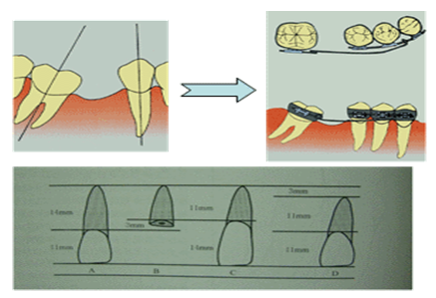
二、
1.A.龋病
B.外伤
C.磨损
D.酸蚀症
E.楔状缺损
1）关于牙体缺损的病因，前牙牙体缺损发病率较高的病因为
2）多见于舌侧尖、腭侧尖及舌面的缺损主要原因为

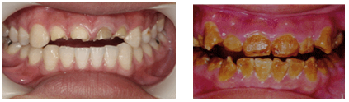
2.牙体预备中，保护牙髓的措施中不包括
A.轻压磨切
B.采用水雾冷却
C.预备量尽量少
D.分次进行牙体预备
E.间歇、短时磨切

3.设计修复体龈缘的位置时，最后考虑的是
A.患牙的形态
B.修复体的固位
C.患牙的牙周状况
D.患者的口腔卫生状况
E.患者咬合力的大小

4.牙体缺损修复在恢复邻面接触区时应注意正常的接触位置，错误的说法是
A.前牙接触区靠近切缘
B.后牙接触区近中靠近（牙合）缘，远中在（牙合）缘稍下
C.第二前磨牙与第一磨牙邻面接触区多在邻面颊1/3与中1/3交界处
D.第二前磨牙与第一磨牙邻面接触区多在邻面舌1/3与中1/3交界处
E.第一磨牙远中与第二磨牙的接触区多在邻面的中1/3处

5.对活髓牙牙体缺损修复治疗的首要原则是
A.恢复（牙合）面形态与咬合关系
B.保存与保护牙体牙髓组织
C.恢复解剖外形与功能
D.恢复轴面形态
E.恢复邻接关系

6.增强修复体固位力的方法不包括
A.适当的预备体聚合度
B.选用合适的粘结材料
C.增加在可卸代型上涂布间隙剂的次数
D.良好的粘结条件与技术
E.设计合理的辅助固位形

牙体预备时可采用措施：
①修复体与制备牙的接触面要密合；
②尽可能增大接触面积；
③聚合度不宜超过5°，以2～5°为宜；点角、线角要清楚以增大摩擦力；
⑤设计各种固位形状，以增大摩擦力，并加强抵抗侧向外力，如设计箱状、鸠尾、针道、沟形等。
7.与粘固力大小无关的因素是
A.粘结材料的种类
B.粘结面积的大小
C.窝洞底平，点、线、面清楚
D.被粘固面的清洁度
E.粘固剂的调和比例

影响粘结力大小的因素：
①粘结力与粘结面积成正比。
②粘结力与粘固剂的厚度成反比。
③粘固剂的稠度应适当。
④修复体或制备牙的粘结面上有水分、氧化物、油质残渣等异物，都会影响粘结力。
8.牙体缺损修复治疗的原则是，除外
A.保证修复体与预备牙之间具有较好的摩擦力
B.修复体应保证组织健康
C.正确地恢复（牙合）面形态与咬合关系
D.尽可能保存与保护牙体牙髓组织
E.修复体合乎抗力形与固位形的要求

修复治疗的原则：
1.正确地恢复形态与功能；
2.牙体预备过程中尽可能保存、保护牙体组织；
3.修复体龈边缘设计合乎牙周组织健康；
4.修复应合乎抗力形与固位形的要求。
9.在牙体预备时未做预防性扩展可能导致的主要不良后果是
A.修复体固位力差
B.修复体抗力形差
C.咬合痛
D.修复体就位难
E.易发生继发龋

10.不符合牙体缺损修复体固位原理的是
A.修复体组织面与预备体表面接触越紧密固位越好
B.邻沟可增大修复体与预备体的刚性约束力
C.轴面聚合度越小固位力越大
D.修复体粘结面越光滑粘结力越强
E.粘结剂越厚粘结力越小

11.应将全冠的边缘设计到龈上，适当增加全冠轴面凸度，并增加与邻牙的接触面积的情况是
A.老年患者临床冠长、冠根比例大
B.牙体小、轴壁缺损大
C.金合金全冠修复
D.患牙（牙合）力大，牙周支持组织差
E. （牙合）龈距离短

三、
1.不需要用修复的方法进行治疗的牙体缺损是
A.楔状缺损
B.缺损过大
C.需加高或恢复咬合
D.有磨牙症者
E.纵、斜、横形牙冠部牙折

2.铸造3/4冠与铸造全冠比较，其优点是
A.牙冠的边缘显露金属
B.磨除的牙体组织较少
C.边缘线长
D.必须作邻轴沟
E.固位力强
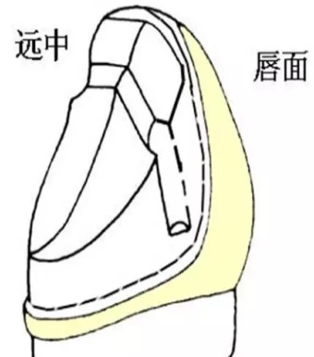
3.患者女，30岁。左上颌第一前磨牙邻（牙合）面大面积银汞充填，昨日充填物部分脱落，X线片显示根充完善。最佳修复设计方案是
A.塑料全冠
B.贵金属全冠
C.铸造桩+PFM
D.树脂MOD嵌体
E.贵金属MOD嵌体

4.患者男，35岁。自诉右上后牙近1个月来进食时有时有疼痛感，经口腔内科诊为隐裂牙，来口腔修复治疗会诊，请问该患者最佳治疗方案是何种
A.铸造金属全冠诊断性暂时修复
B.塑料全冠诊断性暂时修复
C.烤瓷全冠诊断性暂时修复
D.全瓷冠诊断性暂时修复
E.不作任何处理

5.患者男，35岁。左下6远中舌侧龋坏缺损，已进行根管治疗后，原银汞充填物经常脱落，现要求全冠修复，检查：无叩痛无松动，咬合距离正常，临床牙冠较高，可用以下几种修复治疗方法，除外
A.金属烤瓷全冠
B.全瓷冠
C.塑料全冠
D.金属全冠
E.瓷嵌体

6.患者女，40岁。右上颌第一磨牙（牙合）面纵向隐裂且累及牙髓，临床牙冠较短，咬合紧，根管治疗已完成。该病例的最适修复体设计是
A.锤造全冠
B.铸造全冠
C.塑料全冠
D.瓷全冠
E.嵌体

7.患者女，50岁。1周前因外伤折断前牙，已经根管治疗，检查：左上1复杂冠折，断面在龈上，无叩痛，无松动，牙片示根充完整，无根折，该牙进行桩冠修复的时间是根管治疗后最少：
A.1天
B.3天
C.1周
D.10天
E.2周

>>原牙髓正常或牙髓炎未累及根尖者，观察时间可短，根管治疗3天后无症状，可开始修复；
>>有瘘管的患牙需在治疗愈合后进行修复；
>>有根尖周炎的患牙，一般需在根管治疗后1～2周，没有临床症状再进行修复。
8.下列有关全冠禁忌证，除外的是
A.严重咬合紧
B.严重深覆（牙合）
C.无法预备足够的空间者
D.牙体过小可取得固位形
E.青少年恒牙因尚未发育完全

9.A.嵌体
B.部分冠
C.桩核冠
D.塑料全冠
E.铸造金属全冠
1）有牙体缺损需修复但又非嵌体适应证时最佳修复为
2）适用于错位牙、扭转牙而非正畸治疗适应证者的

桩核冠的适应证
1.牙冠大部分缺损无法充填治疗或做全冠修复固位不良者。
2.牙冠缺损至龈下，牙周健康，牙根有足够的长度，经牙冠延长术或正畸牵引术后能暴露出断面以下约1.5mm者。
3.错位牙、扭转牙而非正畸治疗适应证者。
4.畸形牙直接冠修复预备固位形不良者。
四、
1.后牙3/4冠邻面轴沟预备，正确的是
A.轴沟的深度为1mm，由龈端向切端逐渐变浅
B.轴沟与牙舌面垂直
C.两侧轴沟微向（牙合）方聚合
D.两侧轴沟微向龈方聚合
E.轴沟位于邻面舌1/3与中1/3交界处

邻轴沟预备
1）后牙牙冠邻面一般较短，为增加邻沟长度，可将邻沟预备在邻面颊侧1/3与中1/3交界处，邻沟方向应与轴壁平行。
2）沟深与宽度均应为1mm，各壁应平直。
2.A.0.3mm
B.0.4mm
C.0.5mm
D.0.9mm
E.1.0mm
1）铸造金属全冠颈部肩台宽度通常为
2）金属烤瓷全冠唇（颊）侧颈部肩台

3.做嵌体牙体预备时，错误的做法是
A.去尽病变腐质
B.轴面最大周径线降至龈缘
C.提供良好的固位形和抗力形
D.适当磨改异常的对颌牙
E.预防性扩展

4.用桩冠修复牙，冠桩的长度和宽度分别为
A.长度为根长的2/3～3/4，宽度应为直径的1/3
B.长度为根长的1/2，宽度应为直径的1/3
C.长度为根长的2/3，宽度应为直径的1/2
D.长度为根长的2/3～3/4，宽度应为直径的1/2
E.长度为根长的2/3～3/4，宽度应为直径的2/3

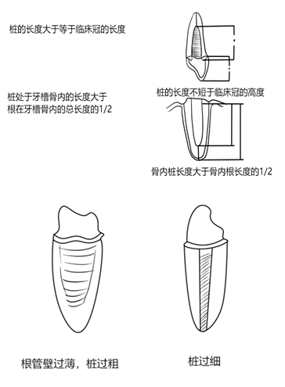
5.A.琼脂类
B.藻酸盐类
C.聚醚橡胶类
D.A型硅橡胶
E.缩合型硅橡胶
1）一般用于对颌模型印模制取的是
2）需尽快灌制模型，取印模时需严格吹干的材料
3）需放置段时间后再灌注模型材料是

6.牙冠修复体的邻面与邻牙紧密接触的目的不是为了
A.防止食物嵌塞
B.维持牙位、牙弓形态的稳定
C.与邻牙相互支持、分散（牙合）力
D.保持每个牙各区的生理运动
E.防止对（牙合）牙伸长

邻接关系：
防止食物嵌塞；
维持牙位、牙弓形态的稳定；
与邻牙相互支持，分散（牙合）力；
保持每个牙各区的生理运动
7.造成铸造全冠就位困难的原因不包括
A.石膏代型磨损
B.蜡型蠕变变形
C.间隙涂料涂得过厚
D.牙颈部肩台不整齐
E.铸造冠边缘过长

8.以下关于合金与瓷粉的要求哪项是错误的
A.良好的生物相容性
B.有良好的强度与硬度
C.两者可产生化学结合
D.瓷粉的热膨胀系数与合金匹配且略大于合金
E.合金熔点大于瓷粉

>>必须能够形成表面氧化膜，与陶瓷材料之间形成化学结合；
>>与陶瓷材料的热膨胀系数相匹配，烤瓷合金的热膨胀系数应略高于陶瓷。
>>熔点显著高于陶瓷（中熔烤瓷材料1050℃-1200℃），具有良好的高温强度，即抵抗高温（烤瓷烧结温度）变形能力
9.金-瓷结合的主要机制是
A.化学结合49%
B.压应力结合26%
C.范德华力3%
D.机械结合22%
E.氢键结合

五1
1.男，35岁。右上6金属全冠粘固1个月后，由于固位不良脱落，粘固5天咬合时常有瞬间性疼痛。口腔检查见患者咬合紧，牙冠短，对颌牙面有银汞合金充填物，脱落的全冠完整。
1）金属全冠脱落最可能的原因是
A.牙体聚合度过大
B.粘结剂性能不好
C.牙体聚合度过小
D.粘结面未清洁干净
E.牙冠（牙合）龈距过短

2）出现咬合时瞬间疼痛最可能的原因是
A.急性牙髓炎
B.慢性牙周炎
C.金属微电流刺激
D.急性根尖周炎
E.咬合创伤

3）铸造金属全冠的修复体设计，可不考虑的因素是
A.全冠的（牙合）面形态
B.全冠的边缘位置
C.粘固剂的种类
D.患者的年龄
E.患者的性别

2.一患者进行金属烤瓷冠修复，冠就位后发现牙体较敏感且冠十分密合，经调（牙合）无早接触后选择聚羧酸粘固剂粘固，调拌粘固剂时严格按照粉、液比例，按就位道方向就位，（牙合）面垫一棉卷，让患者紧咬3分钟，粘固完成后再次检查发现咬合过高。
1）最可能导致咬合过高的原因是
A.患者咬合过分用力
B.粘固剂排溢困难
C.粘固剂选择不当
D.咬合时间过长
E.棉卷垫置过少

2）在粘固前可采取何种预防措施
A.将冠组织面均匀磨去一小层
B.将牙体（牙合）面均匀磨去一小层
C.将粘固剂调稀一些
D.在牙体轴壁上预备一纵向小沟
E.在修复体内预备一纵向小沟

3.牙列缺损最常见原因是
A.龋病和外伤
B.龋病和牙髓炎
C.龋病和牙龈炎
D.龋病和牙周病
E.龋病和根尖周病病

4.粘接固定桥的固位主要依靠
A.摩擦力
B.约束力
C.粘结力
D.吸附力
E.粘结和卡环

5.属于特殊结构的固定桥是
A.半固定桥
B.双端固定桥
C.粘接固定桥
D.单端固定桥
E.复合固定桥

●常用的固定桥类型：
双端固定桥
半固定桥
单端固定桥
复合固定桥
●特殊的固定桥类型
种植固定桥
固定-可摘联合桥
粘接固定桥
6.当固定桥两端固位力不相等时会引起
A.一端基牙的骨吸收
B.一端基牙的松动
C.一端固位体的磨耗
D.一端固位体松动
E.整个固定桥的弯曲

7.一般情况下固定桥最理想的固位体是
A.嵌体
B.高嵌体
C.部分冠
D.全冠
E.桩冠

全冠覆盖了基牙牙冠的各个面，其固位力最强，能恢复部分缺损的牙冠形态。
全冠是临床上最常用的固定桥的固位体。
8.选择固定义齿修复与否主要根据
A.患者的舒适度
B.患者的美观要求
C.基牙牙周储备力
D.基牙的咬合力
E.牙槽嵴吸收程度

9.当双端固定桥两端基牙的支持力相差过大时会引起
A.一端基牙的松动
B.一端基牙的下沉
C.一端固位体的磨耗
D.一端固位体的松动
E.整个固定桥的变形

10.Nelson主张
A.以（牙合）力比值决定基牙数目
B.以缺牙数决定基牙数目
C.以牙周膜面积决定基牙数目
D.以缺牙部位决定基牙数目
E.以缺牙间隙来决定基牙数目

11.固定义齿牙槽嵴的吸收超过基牙根长多少时，应考虑增加基牙
A.1/2
B.2/3
C.1/3
D.1/4
E.1/5

12.以下关于双端固定桥固位体的说法中错误的是
A.要有共同就位道
B.固定桥承受的（牙合）力，通过基牙传递至基牙牙周组织
C.固位体固位力应与（牙合）力大小相适应
D.两端固位体两端对应基牙的支持力应基本相等
E.固位体固位力应与桥体跨度相适应

固位体设计中应注意的问题：
基牙两端的固位体固位力应基本相等。
五2
1.卫生桥体龈面与牙槽嵴黏膜之间的间隙至少为几毫米以上
A.2mm
B.2.5mm
C.3mm
D.3.5mm
E.4mm

悬空式桥体：桥体与黏膜不接触，留有至少3mm以上的间隙。
适用于后牙缺失，缺牙区牙槽嵴吸收明显的修复病例。
2.在相同条件下，如果固定桥桥体的厚度减半，则其挠曲变形量变为
A.减小至原来的8倍
B.增加至原来的4倍
C.增加至原来的2倍
D.增加至原来的8倍
E.减小至原来的4倍

在相同条件下，桥体挠曲变形量与桥体厚度的立方成反比，与桥体长度的立方成正比。
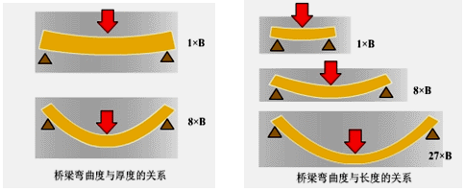
3.关于固定桥桥体龈端的描述不正确的是
A.尽量减小与黏膜的接触面积
B.紧贴黏膜，稍微加压
C.高度抛光
D.唇颊侧颈缘线与邻牙一致
E.扩大舌侧邻间隙

4.下列关于固定桥连接体的说法中正确的是
A.不是固定桥结构中的应力集中区
B.为增加强度连接体应向龈端延伸至龈缘处
C.都是整体铸造而成
D.连接体的外形应圆钝
E.连接体的截面积小于4mm²

固定连接体要求：
固定连接体应位于接近切端或（牙合）面1/2的部位，其面积不应小于4mm²，连接体四周外形应圆钝和高度抛光，不能形成狭缝，切忌将连接体占据整个邻间隙或压迫牙龈，妨碍自洁作用。
5.选择固定桥基牙时最不需考虑的因素是
A.牙周膜
B.牙槽骨
C.根长
D.根形态
E.对侧牙的形态

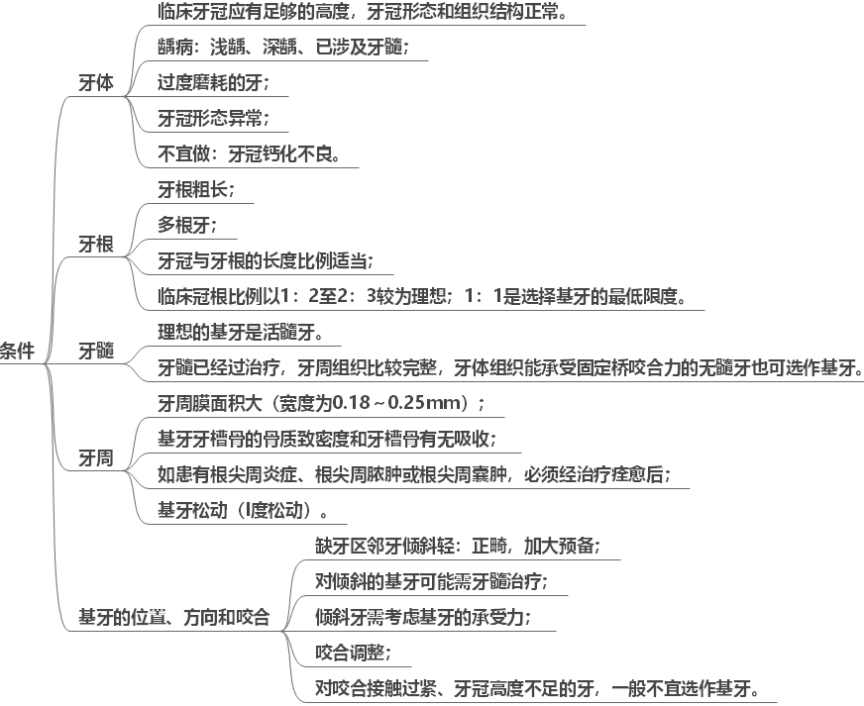
6.男性，50岁。上前牙固定义齿4个月后修复体与邻牙间出现间隙。查：上11、21缺失，12～22瓷固定桥修复，上颌侧切牙与尖牙间隙0.5mm，12、22叩诊（+），不松动。余留牙正常。最可能的原因是
A.基牙折断
B.基牙负荷过大
C.基牙牙周炎
D.修复体制作问题
E.固位体固位力不够

7.男，45岁。右下后牙固定义齿修复2年，口腔异味来诊。查：45、44缺失，46～43固定桥，43的3/4冠，边缘继发龋，46全冠固位体未见异常。43龋坏的原因是
A.桥体过长
B.咬合力过大
C.固位力不均衡
D.基牙松动
E.基牙支持力不足

8.固定义齿修复后引起基牙疼痛的原因为
A.牙髓炎
B.咬合早接触
C.电位差刺激
D.基牙受力过大
E.以上说法均正确

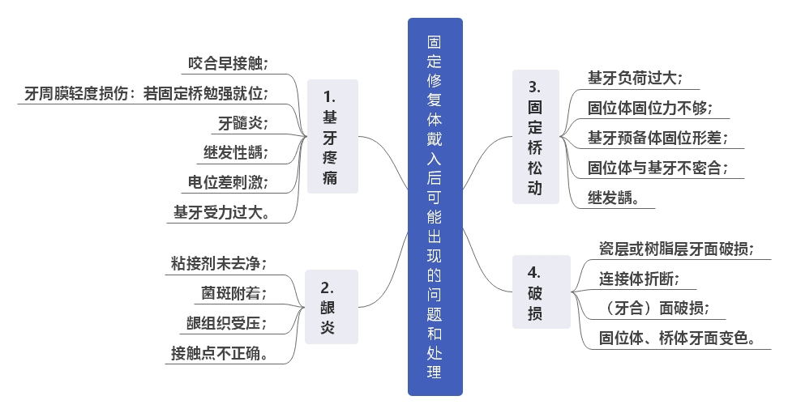
9.A.种植固定桥
B.固定-可摘联合桥
C.半固定桥
D.单端固定桥
E.卫生桥
1）右上6缺失，右上7近中倾斜约25°，右上5位置正常，牙槽骨正常，可选择
2）右上2缺失，间隙约2mm，右上3完好，牙槽骨正常，可选择
3）右上67缺失，右上5冠折，伴有牙槽骨凹陷，可选择

10.与可摘局部义齿相比，下列哪项不是固定义齿的优点
A.（牙合）力由基牙承担
B.咀嚼效能高
C.磨牙少
D.近似真牙
E.异物感小

六
1.以下可摘局部义齿禁忌证，除外的是
A.对义齿的异物感无法克服的患者
B.严重的牙体疾病而未得到完善治疗的患者
C.咬合垂直距离过低的患者
D.生活不能自理的患者
E.对义齿材料过敏的患者

可摘局部义齿禁忌证
1）精神病或生活不能自理的患者，患者易将义齿误吞。
2）有严重的牙体、牙周疾病而未得到完善的治疗和有效控制的患者。
3）口腔黏膜溃疡经久不愈者。
4）缺牙间隙过小，义齿强度不够。
5）对义齿材料过敏或对义齿的异物感无法克服的患者
2.可摘局部义齿三种支持形式中，哪一描述是错误的
A.主要由天然牙来承担（牙合）力的称牙支持式
B.牙支持式多用于缺牙数目不多而基牙健康者
C.黏膜支持式义齿多用三臂卡增加固位，减轻黏膜负担
D.混合支持式义齿尤其适用于游离缺失的牙列缺损
E.混合支持式义齿是由天然牙和黏膜共同承担（牙合）力

 | 支持组织不同 | 适用
牙支  持式 | 两端基牙上均放置（牙合）支托和卡环 | 少数牙缺失，或缺牙间隙小，缺隙两端均有基牙，且基牙稳固者
混合  支持 | 基牙上有（牙合）支托和卡环  基托有足够的伸展 | 各类牙列缺损，尤其是游离端缺失者
黏膜  支持 | 仅由基托和人工牙。  无（牙合）支托的卡环组成 | 多数牙缺失，余留牙松动，或因咬合过紧无法磨出（牙合）支托位置
3.1根据Kennedy分类法，右上87651，左上1278缺失属于
A.第一类第一亚类
B.第一类第二亚类
C.第二类第一亚类
D.第二类第二亚类
E.第三类第一亚类

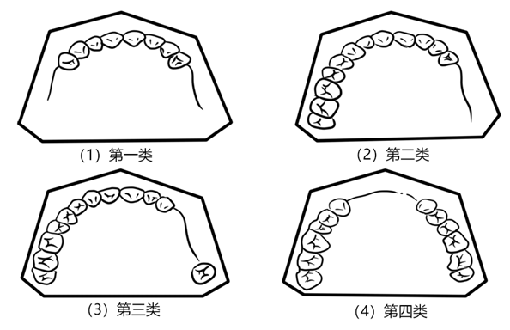
3.2根据Kennedy分类法，剩余右上87651，左上1278属于
A.第一类第一亚类
B.第一类第二亚类
C.第二类第一亚类
D.第二类第二亚类
E.第三类第一亚类

4.二型观测线倒凹大的一侧是
A.远缺隙侧
B.近缺隙侧
C.颊侧
D.舌侧
E.近远缺隙侧都有

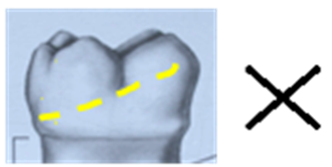
5.不适合采用调节倒凹法确定就位道的是
A.后牙游离缺失
B.前牙缺失
C.一侧后牙非游离缺失
D.前、后牙同时缺失
E.缺牙间隙多，倒凹大

6.模型观测器的分析工具倒凹尺宽度分别为
A.0.10mm、0.15mm、0.25mm
B.0.20mm、0.5mm、0.75mm
C.0.25mm、0.5mm、0.75mm
D.0.25mm、0.55mm、0.75mm
E.0.35mm、0.55mm、0.75mm

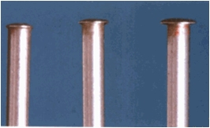
7.下列有关模型观测的目的，说法不正确的是
A.确定义齿就位道
B.确定软硬组织倒凹
C.确定牙尖交错（牙合）
D.辅助制订修复治疗计划
E.确定余留牙导平面的位置

8.与非解剖式牙比较，解剖式牙在正中（牙合）时
A.上下颌牙的尖窝锁结关系好，侧向力小，功能较强
B.上下颌牙的尖窝锁结关系差，侧向力小，功能较弱
C.上下颌牙的尖窝锁结关系好，侧向力大，功能较弱
D.上下颌牙的尖窝锁结关系差，侧向力小，功能较强
E.上下颌牙的尖窝锁结关系好，侧向力大，功能较强

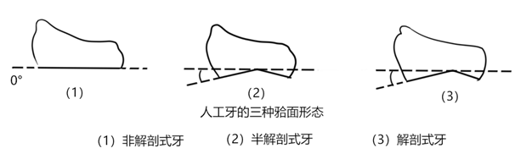
9.与金属基托比较，塑料基托
A.美观，温度传导好，舒适，易自洁，强度差
B.美观，温度传导差，舒适，易自洁，强度差
C.美观，温度传导好，舒适，不易自洁，强度差
D.美观，温度传导好，不舒适，易自洁，强度差
E.美观，温度传导差，不舒适，不易自洁，强度差

10.义齿基托的功能不包括
A.连接义齿各部件成一整体
B.承担传递分散（牙合）力
C.修复缺损的软硬组织
D.直接有效的固位作用
E.稳定作用

基托的功能
①排列人工牙，连接义齿各部件成一个整体。
②承担、传递和分散（牙合）力。
③修复缺损的牙槽骨、颌骨和软组织。
④有吸附力，摩擦力和约束力，加强义齿的固位与稳定。
⑤也有防止义齿旋转和翘动的间接固位作用。
七
1.根据基牙倾斜的方向和程度不同，导线可分三型，正确的是
A.基牙向缺隙侧倾斜所画出的导线为Ⅰ型导线
B.Ⅰ型导线在基牙近缺隙侧距（牙合）面近
C.基牙向缺隙相反方向倾斜时所画出的导线为Ⅱ型导线
D.Ⅱ型导线在远缺隙侧距（牙合）面远
E.基牙近远缺隙侧均无明显倒凹或基牙向近远中倾斜时所画的导线为Ⅲ型导线

2.可摘局部义齿固位体必须具备的条件不包括
A.有固位作用
B.对基牙不产生侧向力
C.选用同种类型的卡环
D.显露金属要少
E.不损伤口内的软硬组织

3.铸造（牙合）支托长度为
A.双尖牙近远中径的1/4
B.双尖牙近远中径的1/2
C.磨牙近远中径的1/2
D.磨牙近远中径的1/3
E.磨牙近远中径的1/4

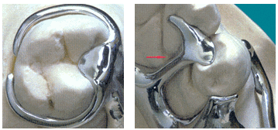
4.通常圈形卡环卡环臂的尖端在上颌磨牙的
A.颊侧
B.舌侧
C.近中面
D.远中面
E.邻间隙

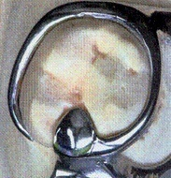
5.下列有关延伸卡环的说法，不正确的是
A.又称长臂卡环
B.适用孤立的前磨牙或磨牙
C.不应进入近缺隙松动基牙的倒凹
D.松动基牙有固定夹板的保护作用
E.卡环臂延伸至近缺隙基牙的相邻牙的倒凹区以获得固位

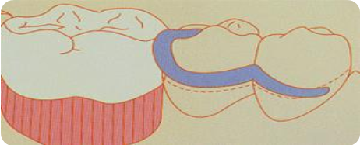
6.
A.圈形卡环
B.回力卡环
C.对半卡环
D.RPI卡坏
E.三臂卡环
1）颊舌侧卡臂尖均可进入倒凹区，适合于近远中均有缺隙的孤立磨牙或前磨牙
2）常用于后牙游离端缺失，
基牙为前磨牙或尖牙的卡环

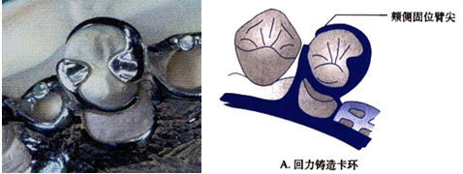
7.
A.基托
B.卡环臂
C.单个支托
D.卡环体
E.（牙合）支托
1）具有稳定和支持义齿的作用，可防止义齿侧向和龈向移动
2）可以防止食物嵌塞的固位体

8.RPA卡环组卡环臂的坚硬部分应与颊面观测线
A.重合
B.偏上
C.偏下
D.偏左
E.偏右

要求基牙排列正常，观测线位于牙冠的中部。卡环臂的坚硬部分和卡环体应与颊面和轴角处的观测线重合。
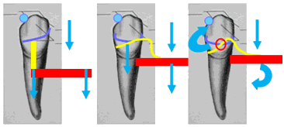
9.下列哪种不是锻丝卡环的种类
A.单臂卡环
B.双臂卡环
C.三臂卡环
D.圈形卡环
E.杆型卡环

10.间接固位体与支点线关系最好的是
A.与义齿游离端在支点线两侧，并远离支点线
B.与义齿游离端在支点线同侧，靠近支点线
C.和支点线无关
D.与支点线重合
E.考虑美观原则进行放置

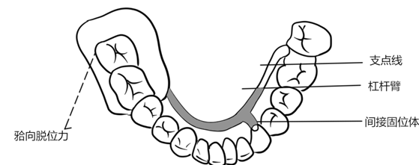
八1.
1.下列对可摘局部义齿大连接体的要求，除外的是
A.杆的边缘应圆钝
B.一般呈圆形或卵圆形
C.不能妨碍唇、颊、舌的运动
D.有一定的强度、质地坚韧、不变形
E.不能压迫上颌腭隆突、下颌舌隆突
及其他骨性突起

对大连接体的要求：
①有一定的强度、质地坚韧、不变形、不断裂；
②不能妨碍唇、颊、舌的运动；
③一般呈扁平形或板条形。杆的边缘应圆钝；
④不能进入软组织倒凹。不能压迫骨性突起。
2.侧腭杆离开龈缘的距离至少是
A.1～2mm
B.2～4mm
C.4～6mm
D.6～8mm
E.至少6mm

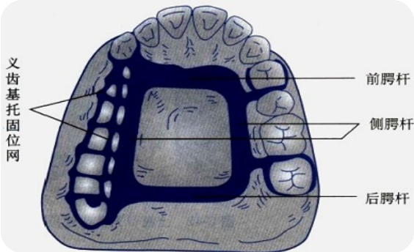
3.下列有关可摘局部义齿小连接体说法正确的是
A.它与大连接体应呈锐角
B.小连接体平行越过龈缘并缓冲
C.位于牙齿邻间隙内的倒凹区
D.将卡环、支托、基托等与大连接体相连接
E.小连接体要有足够的柔软度

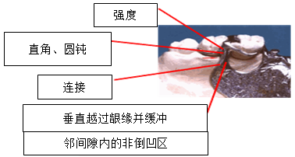
4.Kennedy第一类缺失中混合支持式义齿的具体措施不正确的是
A.用大连接体或基托连接
B.取功能性印模或压力印模
C.减小间接固位体和扩大鞍基
D.减小人工牙颊、舌径、近远中径
E.主要基牙上设计固位、支持、稳定作用良好的卡环

5.KenndyIV的活动义齿模型设计时，将模型向后倾斜的主要目的
A.使义齿由前向后戴入
B.制作方便、便于义齿的摘戴
C.利用倒凹固位
D.牙槽嵴欠丰满，唇侧倒凹小
E.减少义齿前份基托与余留牙间的间隙、利于美观

6.下列有关Kennedy第四类的设计要点，说法不正确的是
A.多数前牙缺失，直接固位体放在第一前磨牙以后的牙上
B.黏膜支持式义齿，应适当扩大义齿的基托面积
C.前牙为深覆（牙合）时，应设计塑料基托
D.患者不愿显露金属卡环等情况下可设计为黏膜支持式义齿
E.前部牙多数缺失，其设计要点同Kennedy第一类缺失

7.下列有关可摘局部义齿基牙的选择说法正确的是
A.一定选择活髓牙作基牙
B.松动达一度的牙齿不宜单独作基牙
C.虽有牙体疾病但已经治疗或修复者
D.选用多个基牙时，彼此愈聚集愈好
E.越远缺隙的牙作基牙，固位、支持效果越好

8.男性，45岁，上颌8621│1368缺失，5│57颊倾，颊侧观测线位于（牙合）1/3，可摘局部义齿修复时正确的做法是
A.将模型向右侧倾斜，义齿斜向就位
B.将模型向后倾斜，义齿向后上就位
C.5│57设计杆型卡环
D.磨改5│57颊面形态，降低观测线位置
E.4│48做基牙

9.女性，50岁，因牙周病拔除下颌86│34三个月余，下颌5│无可利用倒凹，Ⅰ～Ⅱ°松动，余牙正常。可摘局部义齿修复时，右侧固位体应采用
A.倒钩卡环
B.对半卡环
C.延伸卡环
D.RPI卡环
E.RPA卡环

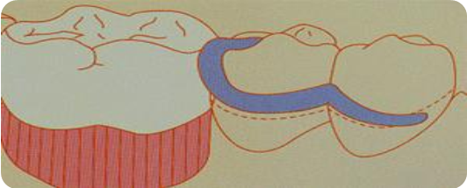
用于松动或牙冠外形差的基牙
10.女性，50岁，下颌6521│12356缺失，余留牙正常。行可摘局部义齿时，基牙应该选择
A.743│47
B.74│47
C.73│47
D.43│47
E.73│7

八2.
1.男性，55岁，下颌876│34缺失，可摘局部义齿在5│上采用RPI卡环。当义齿游离端受到咬合压力时，RPI卡环I型杆的移动方向是
A.颊向
B.舌向
C.（牙合）向
D.龈向
E.远中向

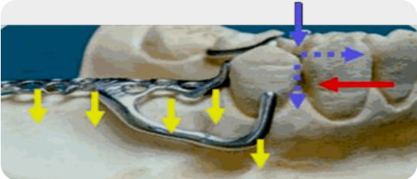
2.可摘局部义齿固位力的调节中，哪项不正确
A.用锻丝卡增加纵向固位力
B.调整就位道
C.调整固位臂进入倒凹的深度
D.增加直接固位体数目，一般2～4个
E.调整基牙上固位体的固位形，倒凹深度小于1mm，坡度大于20°

铸造卡环臂的横断面为半圆形，抗变形能力大于横断面为圆形的弯制锻丝卡环臂，尤其是纵向（平行于牙面方向）固位力强，对基牙的扭力也大于锻丝卡环臂。
3.预备（牙合）支托凹的方法中错误的是
A.在缺隙侧基牙（牙合）面的近远中边缘嵴处预备
B.支托凹呈圆三角形或匙形
C.尽量利用上下牙咬合状态的天然间隙
D.支托凹预备在基牙的牙本质上
E.必要时可调磨对颌牙

4.铸造（牙合）支托在基牙（牙合）缘处的厚度为
A.0.5～1.0mm
B.1.0～1.5mm
C.1.5～2.0mm
D.2.0～2.5mm
E.2.5～3.0mm

5.切支托凹位于下颌尖牙近中切嵴，宽约
A.1mm
B.1.5mm
C.2mm
D.2.5mm
E.3mm

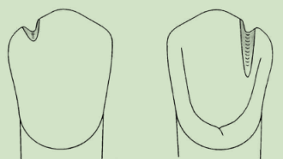
切支托凹的预备
位置：下颌尖牙近中切嵴或下颌切牙的切端；
宽度：2.5mm；
深度：1～1.5mm。
6.基牙倒凹的深度和倒凹的坡度一般为
A.倒凹的深度应大于1mm，倒凹的坡度应小于10°
B.倒凹的深度应大于1mm，倒凹的坡度应小于20°
C.倒凹的深度应小于1mm，倒凹的坡度应小于10°
D.倒凹的深度应小于1mm，倒凹的坡度应小于20°
E.倒凹的深度应小于1mm，倒凹的坡度应大于20°

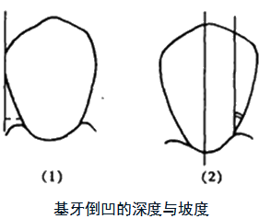
7.老年男性，65岁，因牙列缺损到修复科就诊，目的恢复咀嚼功能。检查见双侧上颌磨牙缺失，上颌牙槽嵴低平，拟行可摘局部义齿进行修复。则在排牙的时候应该将人工牙排列成
A.尖对
B.正常（牙合）
C.反（牙合）
D.靠近唇侧
E.靠近腭侧

>>单侧或双侧多数牙游离缺失，后牙应排在牙槽嵴上。如上颌牙槽骨吸收较多，应排成反（牙合）关系。
8.对于存在单侧或双侧游离端缺隙或较长的非游离缺隙，记录上下颌关系使用
A.蜡形
B.蜡堤
C.蜡基托
D.蜡（牙合）
E.蜡托

◆蜡（牙合）记录适用于口内缺牙少，但余留牙磨耗等导致垂直距离降低，需通过义齿修复来恢复正常垂直距离的情况。
◆蜡堤记录多用于单侧或双侧游离缺失间隙，或较长的非游离缺隙。
9.不会造成局部义齿摘戴困难的是
A.基托进入组织倒凹
B.卡环臂过紧
C.就位方向不对
D.卡臂尖进入倒凹过深
E.基托与黏膜组织不贴合

10.男性，55岁，上颌321│345678、下颌65│678缺失，戴用义齿后经常咬舌。原因是人工后牙
A.（牙合）平面偏高
B.舌侧覆盖过大
C.下颌后牙排列偏向舌侧
D.牙尖斜度过小
E.舌尖过锐

咬舌多因下颌后牙排列偏向舌侧或因（牙合）平面过低造成，可适当升高下颌（牙合）平面，磨除下颌人工牙的舌面或重新排列后牙。
11.患者男，下颌双侧5678缺失，双侧下颌4余留牙正常，口底距舌侧龈缘的距离为4mm。如果设计铸造支架可摘局部义齿，设计RPI卡环组。
1）取本例患者下颌模型时应采用何种印模方法
A.解剖式印模
B.静态印模
C.无压力印模
D.功能性印模
E.一次印模

2）大连接体可采用
A.舌杆
B.连续杆
C.带连续杆的舌杆
D.舌板
E.唇杆

舌板常用于口底浅，舌侧软组织附着高（口底到龈缘的距离在7mm以下），舌隆突明显者。
3）为减小游离端牙槽嵴负担的措施中错误的是
A.选用塑料牙
B.减小人工牙颊舌径
C.减小人工牙数目
D.减小基托面积
E.减小人工牙牙尖高度

12.患者，男，75岁，戴下颌活动义齿7年，因咀嚼无力前来就诊。检查见左下中切牙、左下后牙全部缺失，右下中切牙、右下第二前磨牙、第一磨牙、第三磨牙缺失，右下第二磨牙轻度向近中倾斜，余留牙稳固，形态正常，左侧牙槽嵴低平，右侧牙槽嵴丰满度适中，对颌为天然牙。缺失牙已行可摘局部义齿修复，义齿固位不良，人工牙（牙合）面磨耗严重，右下第二磨牙放置近中（牙合）支托三臂卡环，右下第一前磨牙放置远中（牙合）支托三臂卡环，左下尖牙放置RPI组合卡，双侧舌板连接。
1）根据上述症状，患者出现咀嚼无力的最可能原因是
A.卡环设计不合理
B.义齿出现过早接触
C.义齿固位力不好
D.咬合过低
E.基托伸展过短

2）义齿出现固位不良的可能原因，除外的是
A.人工牙（牙合）面形态不良
B.基托边缘封闭不好
C.固位体固位臂位置不恰当
D.固位体类型选择不当
E.基托伸展过短

3）要解决义齿固位不良、咀嚼无力的问题，最佳的办法是
A.重新制作义齿
B.口腔卫生宣传与指导
C.调整卡环臂，增加固位力
D.义齿基托重衬
E.增高咬合

4）如果重做义齿，设计和制作时最好是
A.设计为黏膜支持式义齿，取功能性印模
B.设计为混合支持式义齿，取功能性印模
C.设计为牙支持式义齿，取解剖式印模
D.设计为牙支持式义齿，取功能性印模
E.设计为混合支持式义齿，取解剖式印模

九.
1.基台依据功能可以主要分为
A.两种类型
B.三种类型
C.四种类型
D.五种类型
E.仅一种

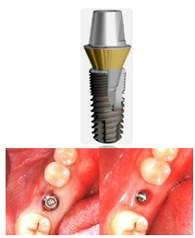
2.种植覆盖全口义齿上颌简单的覆盖义齿至少由几个种植体支持
A.一个
B.两个
C.三个
D.四个
E.看骨的情况

下颌简单的覆盖义齿可以由少至两个的种植体支持，上颌则需要至少四个种植体。
3.下颌后部牙槽嵴的吸收方向是
A.向下、向后
B.向下、向外
C.向下、向内
D.向上、向内
E.向下、向前

下颌牙槽嵴内侧骨板吸收较外侧骨板多，吸收方向是向下向外，结果使下牙弓逐渐变大。
4.下颌牙槽嵴的平均吸收速度是上颌的
A.1～2倍
B.2～3倍
C.3～4倍
D.4～5倍
E.基本相同

5.A.切牙乳突
B.上颌结节
C.腭小凹
D.颊棚区
E.磨牙后垫
1）位于软硬腭结合处的稍后方中线两侧的是
2）位于下颌后弓区，由近中的颊系带、远中的磨牙后垫和远中颊角区、外侧的下颌骨外斜嵴和内侧的牙槽嵴所围成的区域

6.上颌义齿远中游离端基托后缘的两侧应伸展到
A.磨牙后垫
B.上颌结节
C.翼上颌切迹
D.腭小凹后2mm
E.软硬腭交界稍后的软腭上
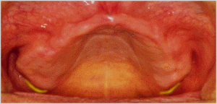

7.下颌义齿基托需要缓冲的地方有
A.下颌舌骨后间隙
B.腭隆突
C.磨牙后垫
D.下颌隆突
E.舌侧翼缘区

8.内聚力作用与哪个因素关系最密切
A.基托面积
B.牙槽嵴形态
C.基托与黏膜间的密合程度
D.唾液质量
E.黏膜厚度

吸附力：吸附力是两种物体分子之间相互的吸引。
附着力（不同种分子）
和内聚力（同种分子）
9.全口义齿固位有关的因素，下列哪一项是错误的
A.颌骨的解剖形态
B.口腔黏膜的性质
C.牙槽骨致密程度
D.基托的伸展
E.唾液的质量

10.全口义齿取模前上颌托盘需盖过两侧翼上颌切迹，后缘应超过颤动线
A.1～2mm
B.2mm
C.3～4mm
D.2～3mm
E.和颤动线平齐

11.全口义齿取模前上颌托盘的宽度应比上颌牙槽嵴宽
A.1mm
B.2mm
C.1～2mm
D.2～3mm
E.3～4mm

上颌托盘的宽度应比上颌牙槽嵴宽2～3mm（可摘3～4mm），周围边缘高度应离开黏膜皱襞约2～3mm（可摘2mm），唇颊系带处应呈切迹，托盘长度需盖过两侧翼上颌切迹，后缘应超过颤动线3～4mm。
十
1.用哪种方法可以确定垂直距离
A.卷舌后舔法
B.吞咽咬合法
C.后牙咬合法
D.面部外形观察法
E.以上都适用

确定垂直距离的方法：
1.息止颌位法
2.面部垂直距离等分法
3.面部外形观察法
2.全口义齿初戴时发现下颌明显后退，后牙接触，前牙开（牙合），其原因是
A.人工牙排列不当
B.患者下颌骨过于后退
C.确定颌位关系时，下颌前伸
D.垂直距离过高
E.垂直距离过低

如果患者在确定颌位关系时下颌前伸，戴义齿后就会出现下颌义齿后退现象。表现为上下前牙水平开（牙合），垂直距离增高。
3.下列有关全口义齿排牙组织保健原则，哪项是错误的
A.前牙切导斜度要大
B.排牙时切忌排成深覆（牙合）
C.（牙合）平面与鼻翼耳屏线平行
D.后牙功能尖尽量排在牙槽嵴顶
E.要求保持义齿各方向的平衡接触

切导斜度：为切导盘与水平面的交角。（切导斜度中的切导盘位于义齿下前牙的前下方，通常切导斜度是根据义齿前牙切道斜度调节切导盘而确定的，切导盘有保持切导不改变的作用。）
4.全口义齿排列时，上颌第二磨牙近中舌尖与（牙合）平面的关系
A.与（牙合）平面接触
B.离开（牙合）平面0.5mm
C.离开（牙合）平面1.0mm
D.离开平面1.5mm
E.离开（牙合）平面2mm

5.不属于前伸（牙合）平衡重要因素的一项是
A.牙尖功能面斜度
B.髁导斜度
C.切道斜度
D.补偿曲度
E.开口度

6.在（牙合）架上调前伸平衡合的时候，前牙接触后牙不接触，则应：
A.增加切导斜度
B.减小髁道斜度
C.减小切导斜度
D.增加横（牙合）曲线曲度
E.减小牙尖平衡斜面斜度

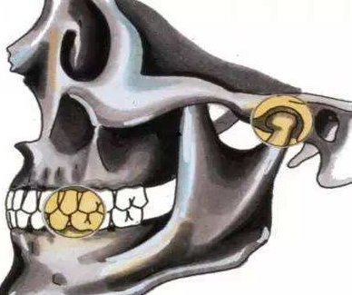
前伸髁导斜度+切导斜度=牙尖平衡面斜度（补偿曲线曲度）
7.全口义齿排牙后在（牙合）架上做前伸运动时，若仅有前牙接触后牙无接触，此时应该
A.加大髁导斜度
B.降低定位平面斜度
C.增加切导斜度
D.增大横（牙合）曲线曲度
E.增大补偿曲线曲度

8.全口义齿做侧方咬合时，工作侧不接触，平衡侧接触，应该
A.增大补偿曲线曲度
B.增大横（牙合）曲线
C.减小补偿曲线曲度
D.减小横（牙合）曲线
E.以上均不对

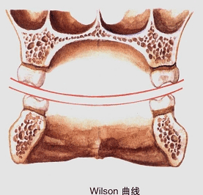
侧方（牙合）的非工作侧和横（牙合）曲线有关
9.患者，女，60岁，初戴全口义齿，医师检查发现在正中（牙合）接触时，咬合接触点少
1）此现象诊断为
A.正中关系错误
B.正中（牙合）接触不全
C.前伸（牙合）干扰
D.侧方（牙合）干扰
E.长正中不协调

2）解决上述问题后，应达到
A.前后牙均有接触
B.所有后牙颊舌尖均有接触
C.最大面积的广泛均匀接触
D.前牙后牙至少三点接触
E.功能尖非功能尖均有接触

3）若检查发现前伸（牙合）时仅有前牙接触，后牙不接触，应调磨的位置是
A.下切牙切缘
B.上切牙切缘
C.下切牙舌斜面和上切牙舌斜面
D.下切牙切缘唇斜面和上切牙切缘舌斜面
E.下切牙切缘和上切牙切缘舌斜面

4）若检查发现前伸（牙合）时仅有后牙接触，前牙不接触，应调磨的位置是
A.上后牙舌尖和下后牙颊尖
B.上后牙颊尖近中斜面和下后牙颊尖远中斜面
C.上后牙颊尖远中斜面和下后牙舌尖近中斜面
D.上后牙颊尖和下后牙舌尖
E.上后牙颊尖近中斜面和下后牙舌尖远中斜面

5）若检查时发现侧方（牙合）时平衡侧有接触，工作侧不接触，应调磨的位置是
A.平衡侧上后牙颊尖舌斜面或下后牙颊尖颊斜面
B.平衡侧上后牙颊尖颊斜面或下后牙颊尖舌斜面
C.平衡侧上后牙舌尖舌斜面或下后牙舌尖颊斜面
D.平衡侧上后牙舌尖颊斜面或下后牙颊尖舌斜面
E.平衡侧上后牙舌尖颊斜面或下后牙舌尖颊斜面

6）若检查发现侧方（牙合）时工作侧有接触，平衡侧不接触，应调磨的位置是
A.工作侧上后牙舌尖和下后牙颊尖
B.工作侧上后牙颊尖舌斜面和下后牙舌尖颊斜面
C.工作侧上后牙颊尖舌斜面和下后牙颊尖颊斜面
D.工作侧上后牙舌尖舌斜面和下后牙舌尖颊斜面
E.C+D

10.患者，男，50岁，上颌总义齿纵折，腭侧基托厚2mm，主诉修复两年来，纵折两次，检查患者牙槽嵴尚可。下颌弓后部明显大于上颌弓，腭中缝较平。旧义齿为正常（牙合）排列，义齿固位良好，边缘伸展适宜。分析原因为
A.基托过薄，腭中缝成为义齿折裂支点
B.上颌人工牙排列过于偏颊侧
C.咬（牙合）不平衡
D.塑料基托材料老化、变脆
E.人工牙为瓷牙

11.男性，72岁。无牙颌，全口义齿戴用10年。临床检查发现义齿人工牙（牙合）面重度磨耗，口角下垂，口角黏膜糜烂。该患者还可能存在的临床表现是
A.颏唇沟变浅
B.鼻唇沟变深
C.面部表情僵硬
D.说话时义齿撞击音
E.息止（牙合）间隙<2mm

